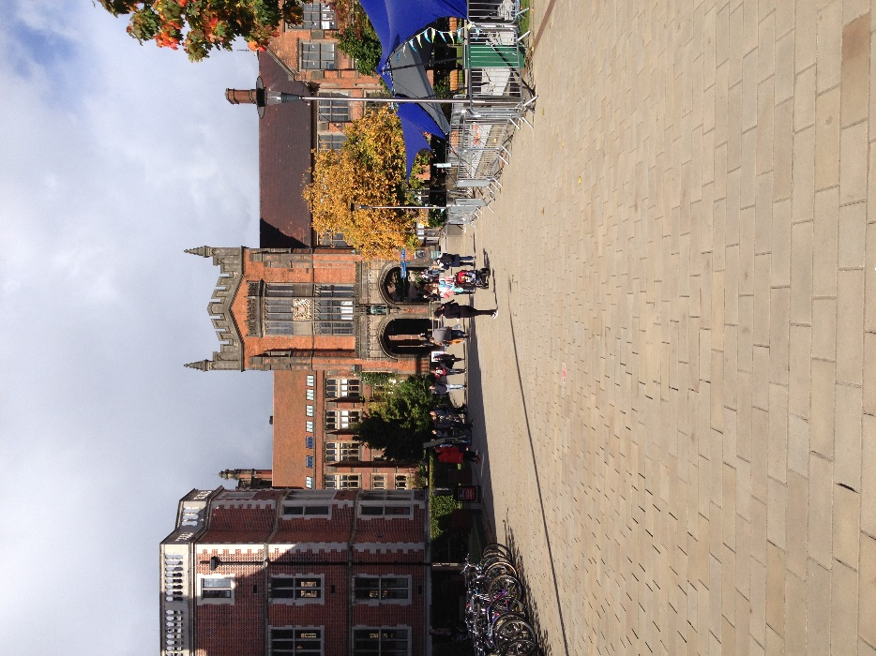
Jeg studerer grunnskolelærerutdanning (5. -10. trinn) ved Høgskolen i Østfold. Etter å ha gått to år i Halden, var jeg blitt ganske så skolelei og trøtt på de samme gamle rutinene, i og med at jeg bor i Østfold og bor hjemme under studiene. Jeg ønsket da å prøve noe nytt, og å utveksle er noe jeg alltid har drømt om. Selv om de fleste som tar lærerutdanning utveksler det fjerde året, og dette også er ønskelig fra skolen sin del, valgte jeg å utveksle det tredje året. England er et land jeg alltid har vært interessert i og fasinert av, så valget var ganske enkelt når jeg skulle velge mitt utvekslingsland. Dessuten hadde jeg studert engelsk ved Høgskolen, og så derfor på dette som en ypperlig måte å få praktisert engelskkunnskapene mine.
Bilde av skolen

Den eneste byen jeg kunne velge i England som lærerstudent, var Newcastle upon Tyne, og etter å ha undersøkt byen litt nærmere på nettet, virket dette som en virkelig spennende by å flytte til. Newcastle er en kystby, nordøst i England, like ved grensen til Skottland. Her har du både urbant byliv og langstrakte strender (selv om klimaet ikke akkurat innbyder til badeaktiviteter). Byen har to universiteter, noe som virkelig setter preg på byen. Newcastle er en studentby, og er godt tilrettelagt for studenter og ikke minst har den et yrende uteliv. Hver dag er en festdag, og det vil alltid være masse folk på byen, enten det er en lørdag eller om det er en tirsdag. For meg som er glad i engelsk fotball og pubkultur, er Newcastle perfekt. Newcastle har som kjent et fotballag i eliteserien (rykket ned til Championship etter at jeg var der), og hjemmearenaen deres St. James’ Park er et ypperlig sted å se fotball. St. James’ Park ligger veldig sentralt og byen koker av liv på kampdag. Som Manchester United-fan var det ekstra spesialt å se favorittlaget mitt på bortebane mot Newcastle.

Jeg valgte å studere i Newcastle i to semestre, fordi jeg syntes ett semester virket litt kort, dette angret jeg ikke på. Man bruker litt tid til å tilpasse seg og bli kjent med den nye hverdagen, byen og de nye studiene, og siden jeg bodde der over en lengre periode (9 måneder) hadde jeg tid til å få utnyttet oppholdet til det fulle og gjennomføre alle tingene jeg hadde lyst til å gjøre. Jeg valgte seks moduler (fag) for å oppfylle kravet om 60 studiepoeng. Disse fagene måtte oppfylle Høgskolens krav om å være relatert til lærerutdanningen. Jeg valgte disse fagene:
- Music Theory and Studio Skills
- Understanding Music History
- Teaching Music in Schools
- The History of Education
- Education in Developing Countries
- Creative and Critical Writing
De tre første modulene (musikkfagene) gikk over 1. semester, mens de tre siste modulene gikk over 2. semester. De tre siste modulene er innenfor den ny-oppstartede lærerutdanningen ved Newcastle University og er veldig aktuell for eventuelle andre utvekslingsstudenter fra lærerutdanningen i Halden. Alle disse fagene var mye basert på selvstendig arbeid, slik at det ikke var mange undervisningstimer i uka, noe som passet meg veldig godt.

Da jeg skulle velge hvordan jeg ville bo, var jeg veldig i tvil om jeg skulle leie privat eller gjennom skolen. Mange tidlige utvekslingsstudenter hevdet at det var bedre å bo privat, mye på grunn av at det var et roligere bomiljø. Valget mitt falt allikevel på å bo gjennom skolen, siden dette var det enkleste alternativet, og for å unngå å stå alene i eventuelle negative situasjoner som måtte oppstå. Skolen har mange ulike studentboliger (accommodations) å velge mellom, som varierte i pris, standard og nærhet til campus. Mitt førstevalg var Castle Leazes, og det var den studentboligen jeg endte opp på. Denne studentboligen eller studentboligene (stedet besto av flere bygninger), er kanskje det mest populære stedet og har rimelig god standard. Den har en egen kantine, vaskerom, pub og studierom, og har dessuten en liten butikk hvor du får kjøpt de fleste varer du har glemt å handle på supermarkedet.
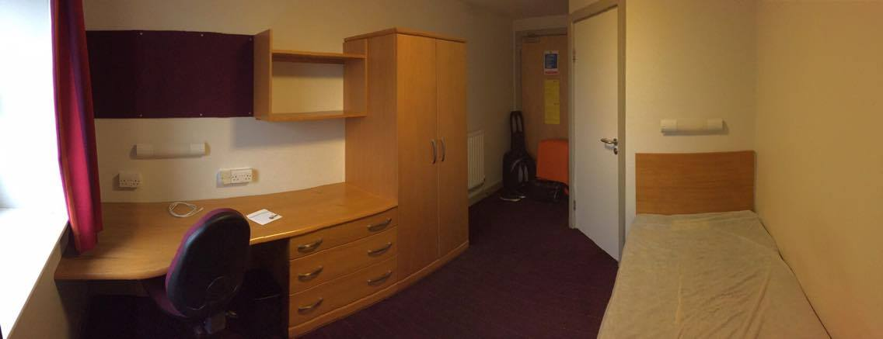
Jeg hadde et rom med eget bad (en-suite) og delte kjøkken med seks andre studenter. Rommet hadde rimelig god størrelse og grei standard, ikke så mye å klage på her. Kjøkkenet var i utgangspunktet ganske fint, men de engelske studentene jeg delte det med rotet og klinte så fælt at det til tider nesten var umulig å bruke kjøkkenet. Til tross for at det var vaskepersonale som gjorde rent der en gang i uka, tok det ikke mer enn 2-3 dager før det så helt forferdelig ut igjen. I all hovedsak besto Castle Leazes av 18-19 år gamle førsteårsstudenter, og de var rimelige høylytte og festglade. Det gikk nesten ikke en natt uten at man hørte studenter som løp rundt i gangene og ropte og skrek. Mulig jeg har fortrengt hvordan jeg selv var som 18-19 år, men jeg føler at engelskmenn i den alderen er ganske umodne i forhold til hvordan jeg husker vi var. For å konkludere, hadde jeg kunnet valgt om igjen ville jeg leid privat, og må derfor henge meg på rådene fra de tidligere utvekslingsstudentene.
Panoramabilde av rommet

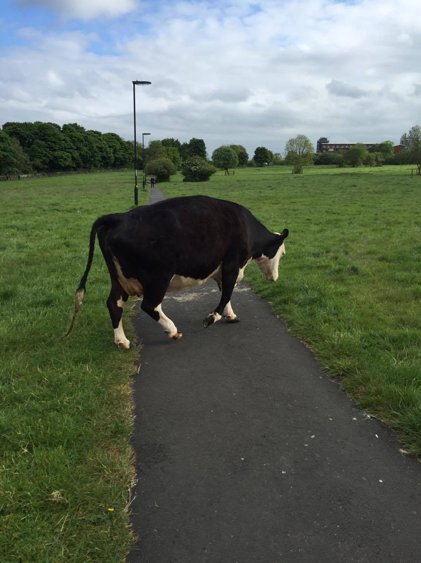
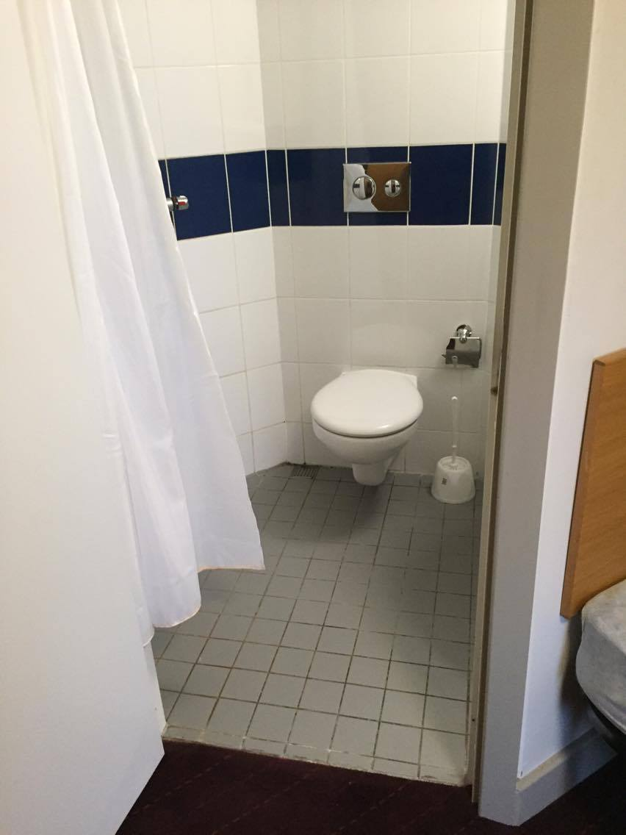
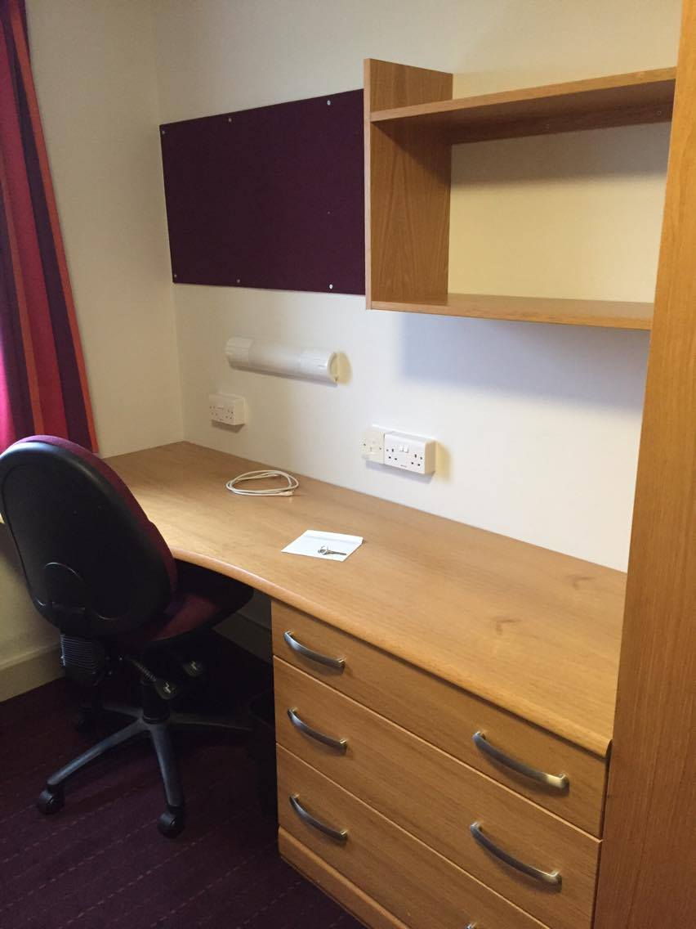
St. James' Park
Frittgående kuer i parken utenfor Castle Leazes. Snakk om engelsk KUltur
Bad
Stor skrivepult
Jeg fikk også reist litt rundt i England og Skottland i løpet av utvekslingsperioden. Mest på egenhånd, men også gjennom studentunionen. Jeg var blant annet i London, Manchester, Liverpool, York, Edinburgh og Glasgow. Et tips i forhold å reise i Storbritannia er å kjøpe et railcard for tog. Jernbanesystemet er godt utbygd, og man kan reise med tog nesten over alt. Med et railcard får man gode avslag på togbilletter (ofte 30-50%), og kjøper du billetter i god tid kan du få en veldig rimelig pris.
Jeg var med på tur med andre internasjonale studenter til Glasgow. Dette var en fin tur hvor vi blant annet besøkte Glasgow Cathedral og Gallery of Modern Art. Studentunion hadde mange slike turer i løpet av skoleåret, men jeg valgte bare å være med på den ene. Jeg foretrakk å dra på turer på egenhånd, slik at jeg kunne styre tiden min og aktiviteter selv.

Alt i alt har jeg hatt et strålende utvekslingsopphold i Newcastle. Jeg har lært masse både faglig og personlig, og ikke minst sitter jeg igjen med mange nye bekjentskaper og gode minner. Utvekslingsoppholdet har gitt meg nye erfaringer og opplevelser som mest sannsynlig har påvirket meg på mange måter, uten at jeg helt klarer å sette ord på hva det kan være. Uansett, så ser jeg tilbake på dette oppholder som utelukkende positivt, og jeg ville ikke vært foruten. Jeg anbefaler i høyeste grad alle som vurdere å utveksle om å ta sjansen og hoppe i det, du vil ikke angre.
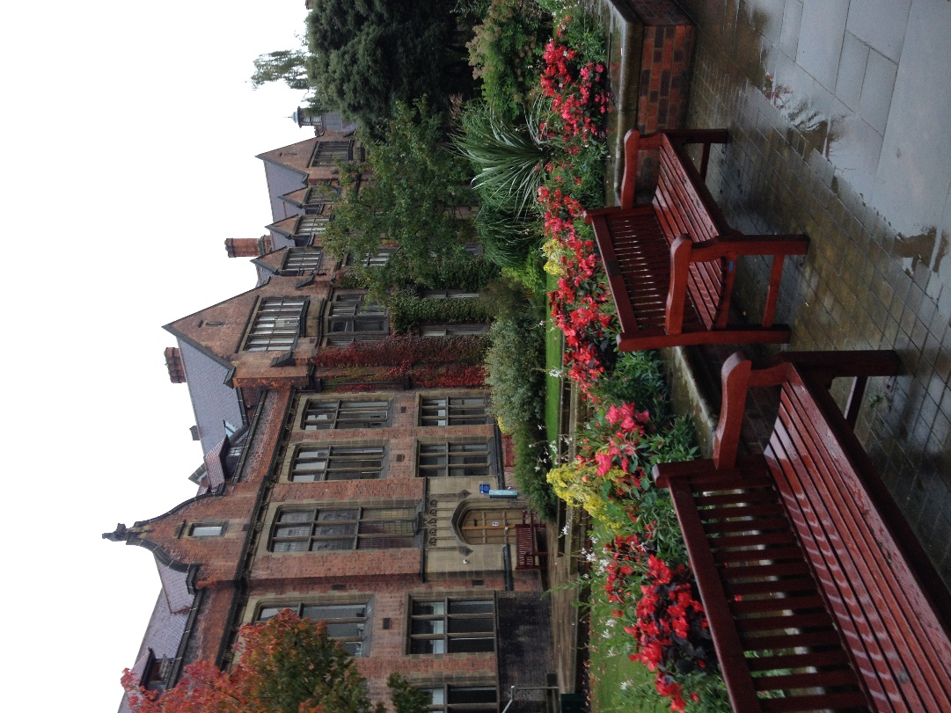
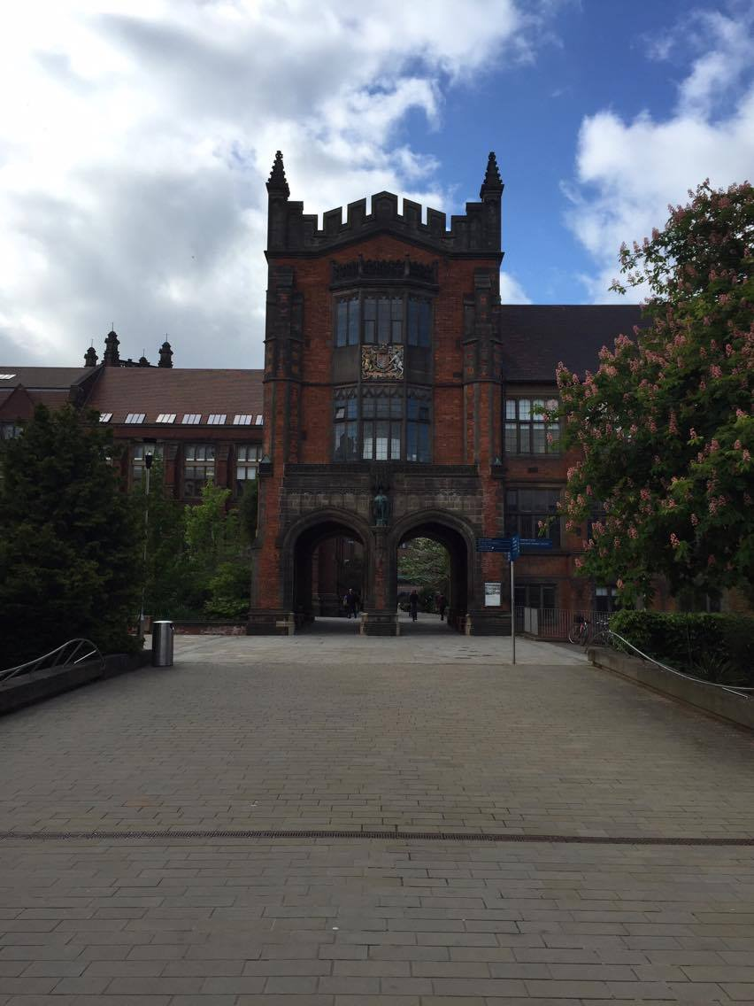
Newcastle University
Newcastle University

